
倒推拼多多产品需求文档

目录
..................................................................1
倒推拼多多产品需求文档

......................................................................................2
一、文档综述

......................................................................................6
二、产品结构

......................................................................................8
三、全局说明

....................................................................................17
四、产品流程

....................................................................22
五、页面详细功能说明

六、总结 32



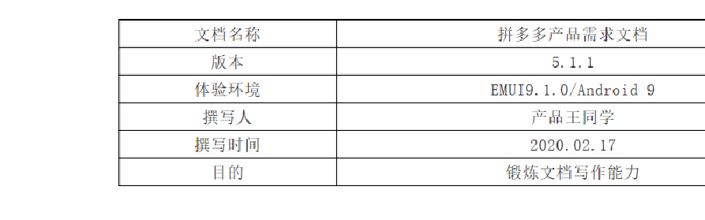

一、文档综述

文档属性

  - 产品简介
产品介绍：拼多多成立于 2015 年 9 月，是一家专注于 C2B 拼团的第 三方社交电商平台。用户通过发起和朋友、家人、邻居等的拼团，可以以更低的价格，拼团购买优质商品。其中，通过沟通分享形成的社交理念，形成了拼多多独特的新社交电商思维。
产品定位：社交+电商的新购物模式，重在“拼”团和实惠“多多”。

产品用户

用户最常用的电商平台占比

唯品会 苏宁易购
1.6% \ 1. ,%

天猫
11.1 %
＿ 淘 宝
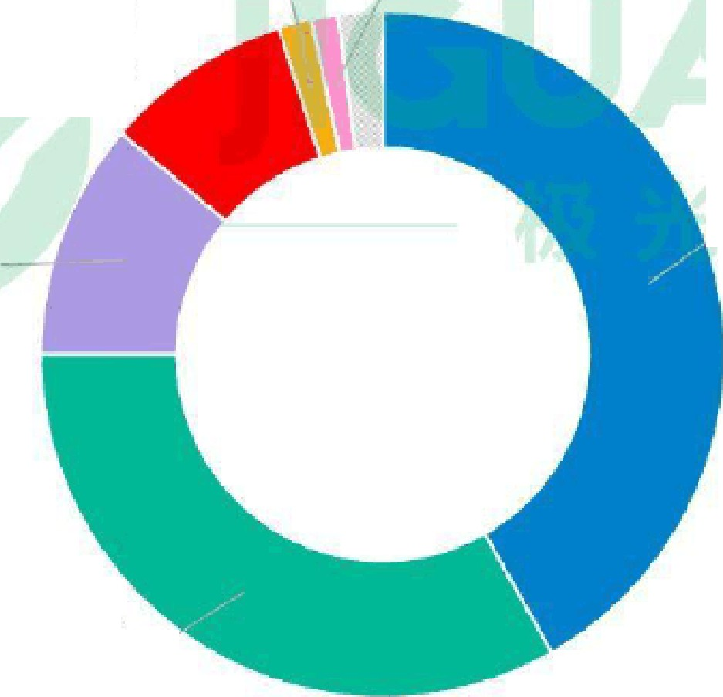4 1 . 8 %
京东
8.9%
/
拼多多 ，J
33.2'%

醴 来源 ：极光涸研 取 心· 2018 . 11
阳吐碑 ： 响 吵 孟乙 （ 产品 王同字

拼多多用户分层分析

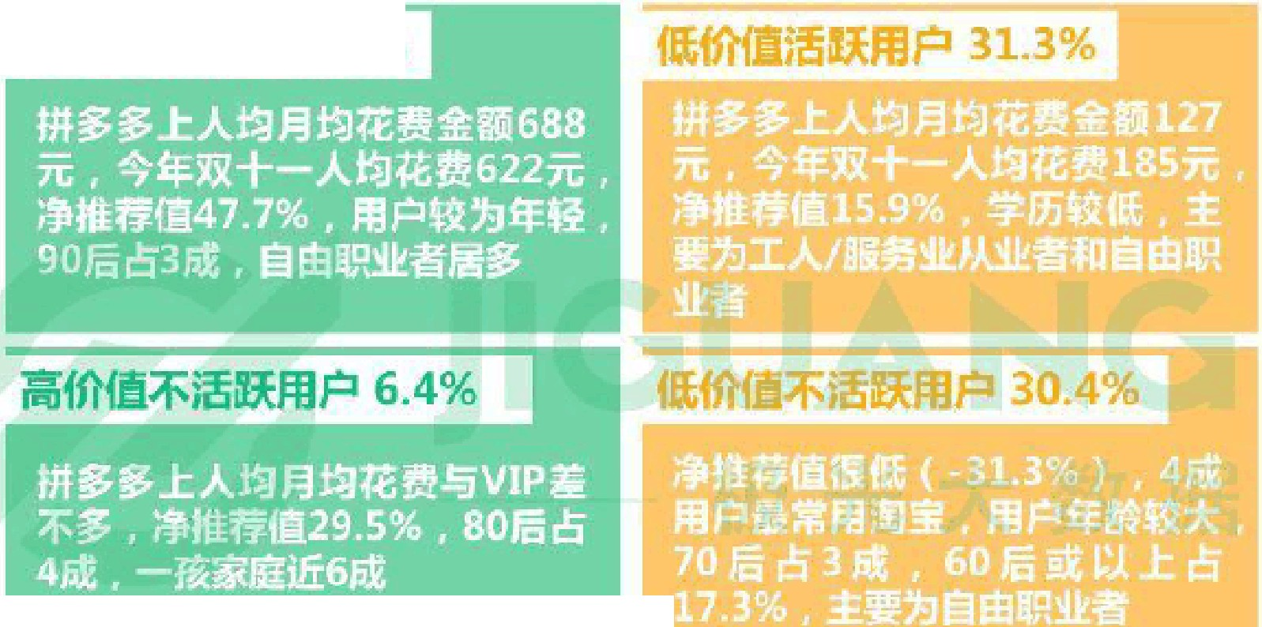高价值 低价值
核心VIP用户 1 2..6%
内核


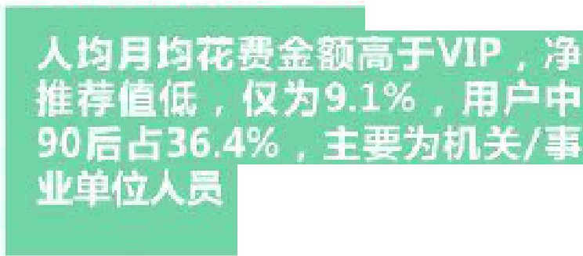户 16.1%
高价值流失用户3.2%
中层
外层
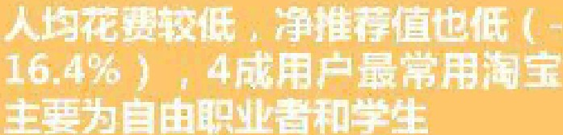

数捏来源；畔橱 劂嘀朋· 20 招 11 :.l： 产品三司字
注 净 推荐偏( NPS ) 患 和 用抇 睬 踌 骠 邸 霹 酗 沃痴 萄 户戊 卿 溆 骠 越高

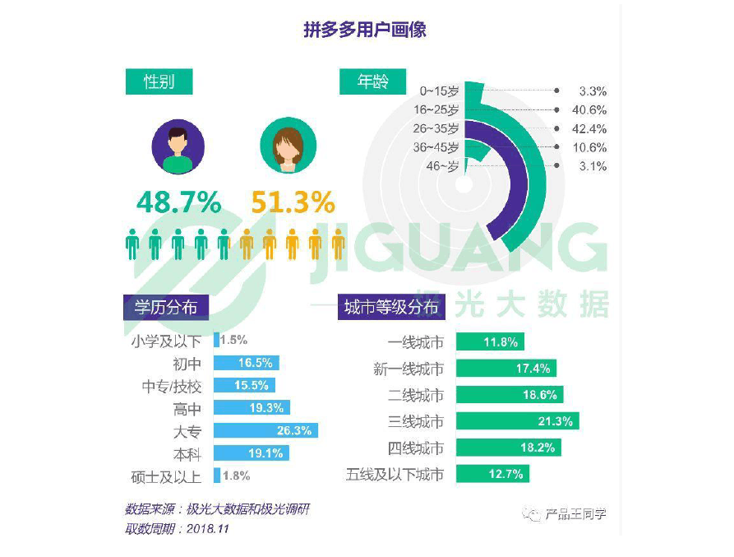

从上图数据显示拼多多用户占比 33.2%，仅次于淘宝 31.8%，远远领先于天猫的 11.1%，意味着每 10 个用户里面就有 3—4 个使用拼多多。
从用户分层看拼多多低价值活跃用户占比 31.3%要远高于核心 VIP 用户（高价值活跃用户）的12.6%。女性用户多于男性用户，16~25 岁、26~35 岁的用户占到 80%以上，学历多集中在大专以下，三四五线城市的渗透率高于一二线城市。


目标用户使用场景
王秀娟，女，40 岁，是一名四线城市的家庭主妇，平常空闲时间比较多，主要为家庭置办必需品如洗衣液、纸巾、衣架等需求。身边亲戚朋友多，爱好社交与亲朋好友相聚，线下也养成了砍价的习惯，比较沉迷于拼多多的分享砍价的购物模式。
李洁，女，21 岁，是一名二三线城市的大学生，上了大学之后学会网购，在穿衣打扮上很精致，但是在生活上会节俭一点，满足基本生活需求就行。在买完化妆品之后囊中羞涩，听说拼多多上买水果便宜，买了一次发现质量还可以，之后买水果基本上就会选择在拼多多。
唐鹏飞，男，27 岁，是一名四五线城市的上班族，大专毕业后回到家乡工作，目前正在攒钱买房子，不追求精致生活，能用就行，会想着怎么省钱。偶尔帮朋友砍价接触了拼多多，发现上面的一些东西很便宜， 对于小物件就开始在拼多多上购买。

二、产品结构

产品功能结构图

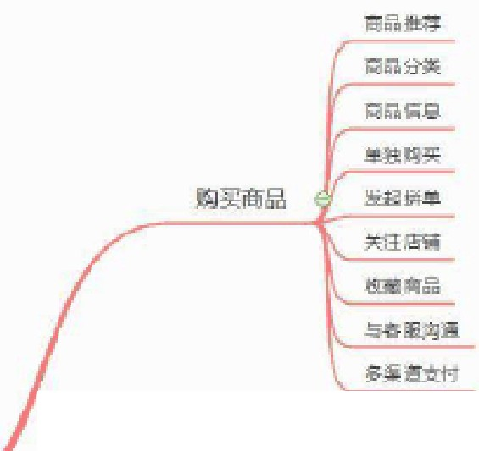
却色．后

—芬的产
＼ 售后处理


饮贷 姐1J.t h一
·
T T
乞方吝辽

立 运动诅L屯l

品入驻通刃嘘 拉克，i旦泛l 四归

尸 响 天信息
～

拼多多功斜銡构枣

E;,

畛 洹 空 i ,,..

豆关汪

关注芦 虹
1




噙 4 宪空士诵动夺
二迈
眨

恬仁致

步步诬
二袒 叩
多多识立多冬陕大钱．
钰活动

． 恬分子实 生 已， 声 贷
， 拧收尝
声 、印 人信总 \

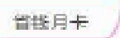
栏价

呕芬

哗屯
．丈五 设品王同宇

产品信息结构图

曰品分类
g g
品

好友动志醇
尸
稣 够 泊

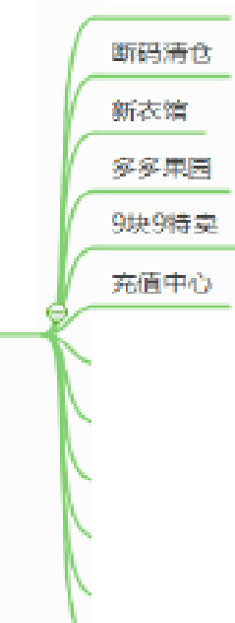
限司秒杀
顽
品

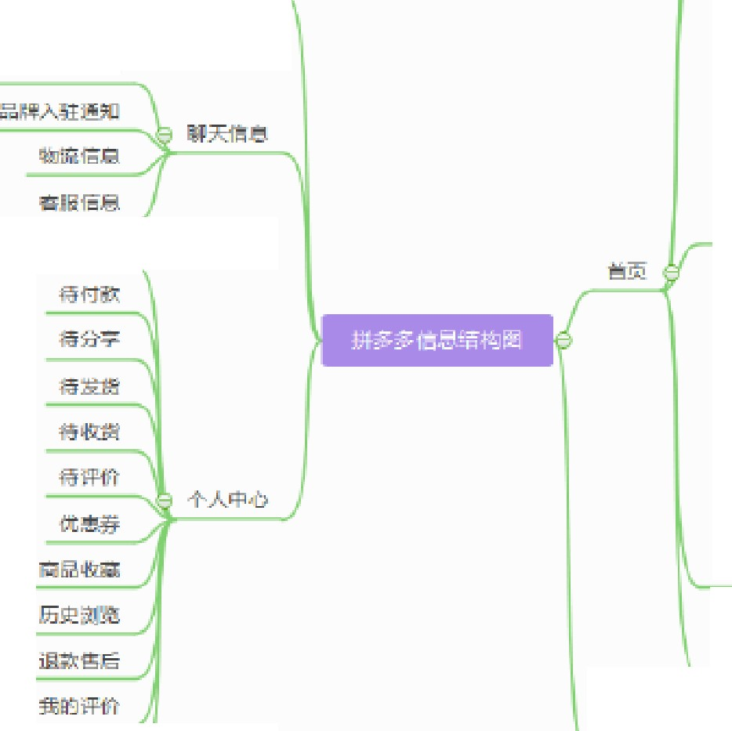
优；建嗨 动信息

订王信息
＿ 占

活动咡思 ＿

呻 茫 哮 签 多 多，归
多多笠毡匀除萃窃丘

或咋二
罢笱
＼ 蹄妾
曰品噤石

收击地九二
卫注

之 ，产品王固学
气二二

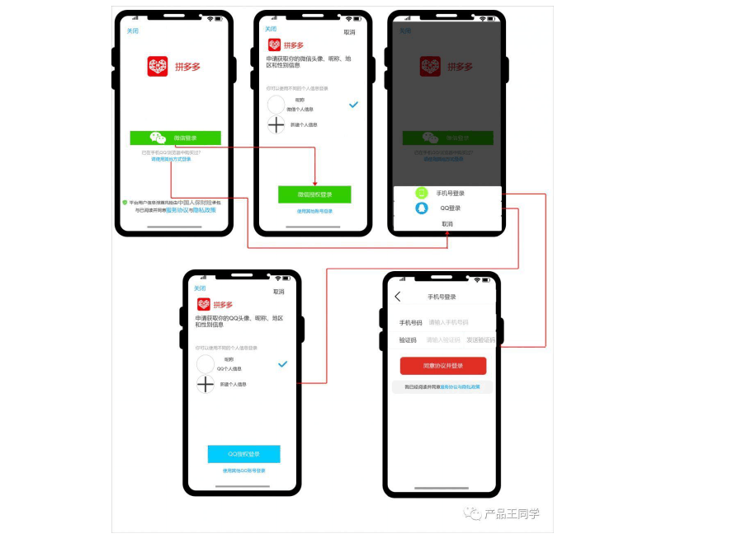三、全局说明

3.1 登录页面
登录状态下可以进行所有操作。

未登录状态下，不能收藏商品，不可参与任何形式的购买（单独或拼单），不可与客服沟通，不可查看关注信和个人信息，要进行上述操作必须跳转登录页面。


- 页面名称：登陆页面

- 页面入口：未登录状态下，当用户点击待付款、待分享、待发货、待收货、待评价、优惠券、商品收藏、店铺关注、历史浏览、退款售后、 多多果园、1 分抽奖、天天领现金、多多爱消除、收获地址、我的评价、官方客服、设置等界面入口，或者点击客服、收藏等任何互动功能时， 自动跳转登录界面。
- 页面功能：实现三种方式的登录——微信登录、手机验证码登录 、 QQ 登录。
- 页面逻辑内容及交互详细说明

① 微信登录

初始页面，软件 logo 下呈现微信登录方式，点击微信登录按钮进入微信平台授权登录界面。授权完成后，完成登录，转入首页页面。
②QQ 登录

初始页面下，正下方有其他方式登录按钮，点击呈现其他方式登录提示词，点击QQ 登录进入授权页面。授权完成后，完成登录，转入首页页面。
③ 手机号登录

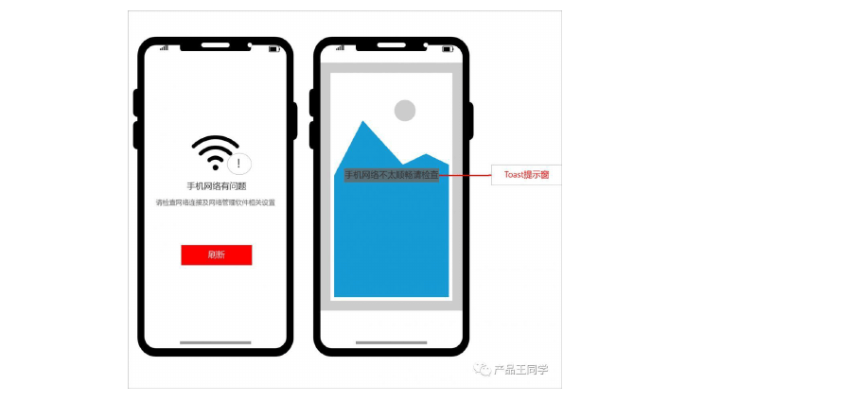
3.2 网络环境
•
初始页面下，正下方有其他方式登录按钮，点击呈现其他方式登

录提示词。

•
点击手机号登录进入授权页面。

•
授权页面下呈现手机号码输入栏、验证码输入栏、发送验证码按

钮。

•
手机号码输入限制 11 位数字，当输入非数字内容时，输入界面

不显示任何内容；输入数字小于 11 位或大于 11 位时，发送验证
码为灰色字体，无法点击发送。

•
点击获取验证码后系统自动发验证码短信给输入的手机号，验证
码按钮变为 60s 倒计时，倒计时结束前不可再获取验证码。

•
验证码正确完成登录，转入首页页面。

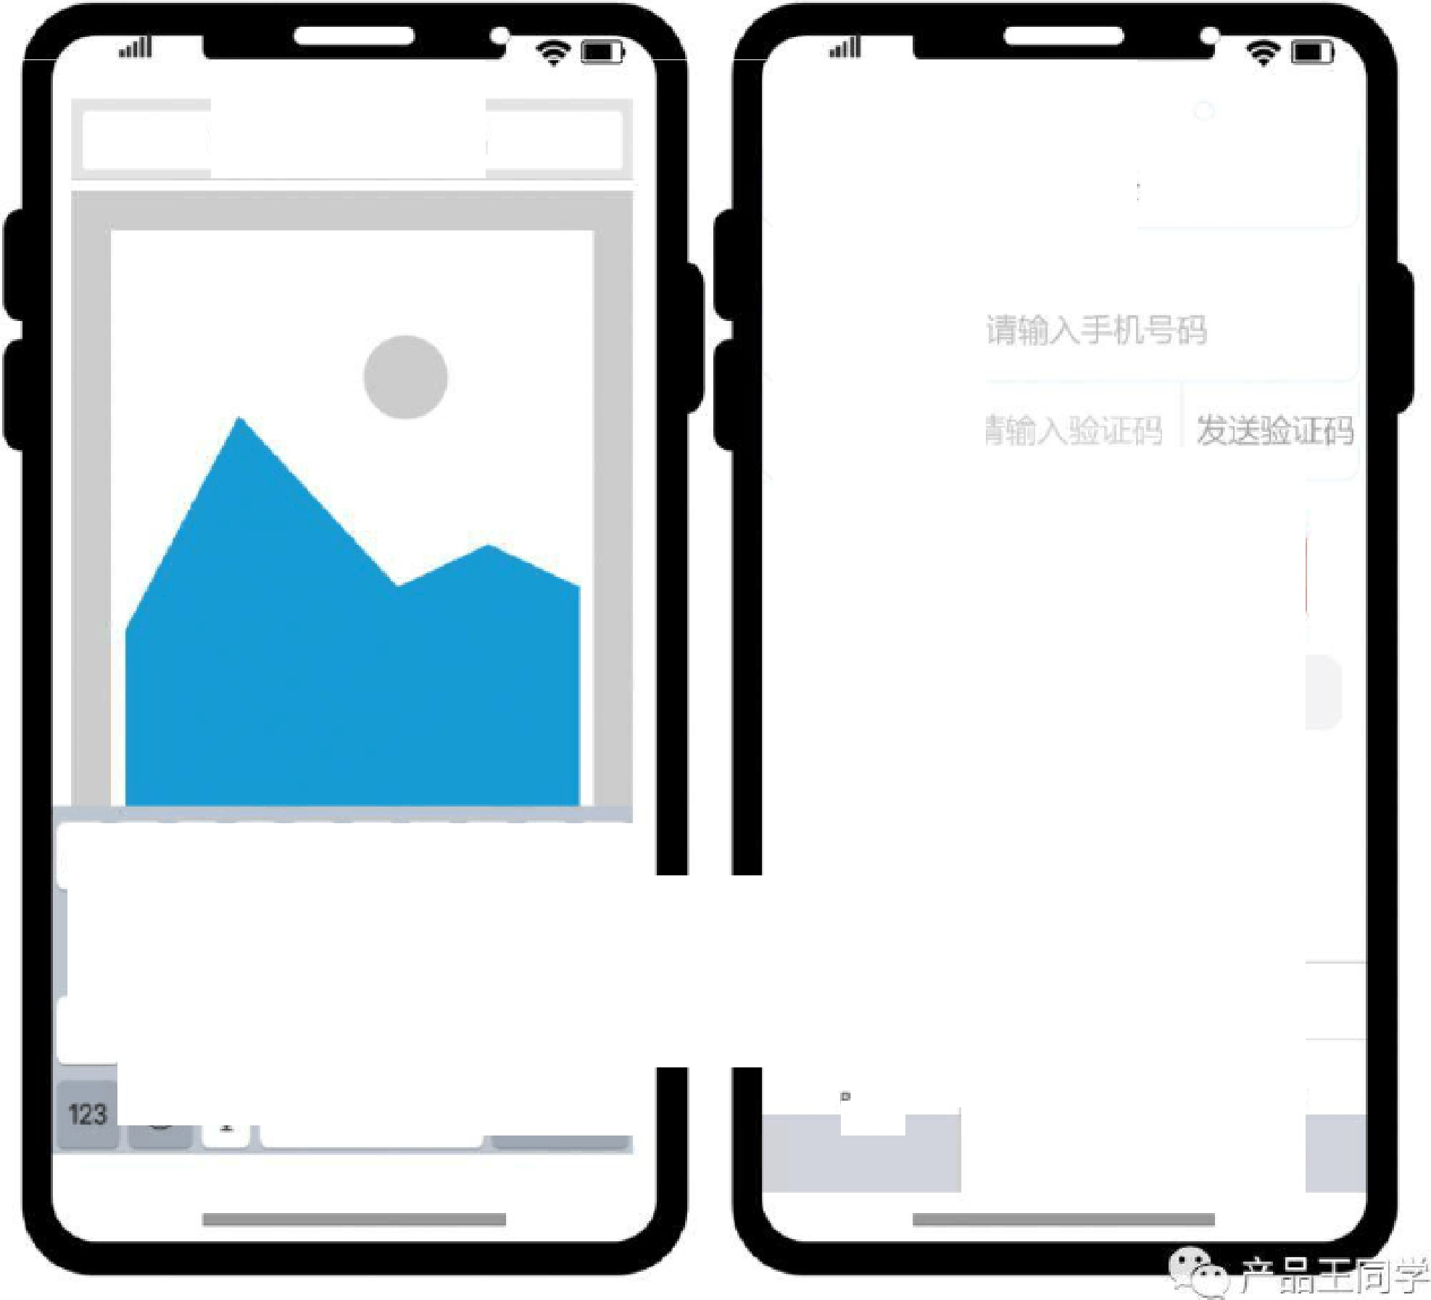键盘输入
Q 搜索你要的商品
手机号登录
手机号码
验证码
：
我已
同意协议嘘录
：
经阅
读并同荩股务协议与脖私政
Q W IE R
T
圈＿，
Y U
I
Q 1
＿＿， 一1 ．，
p
．A
S
I□
F
1G
H
J
K
日
1
I
——一一一一—"--
z
X C V B IN M j ®
I I＿
91
叩丑e
|
飞hm
I _ ,
7
P ORS;
。
8
TUY
I - I
wJ(YZ
' 俨
123 : 媪 u
＜

1 | 2 | 3
 | ABC | DEF
4  'GHIi | 十  5 6  Jti:;L MMO  ：

点击其他输入框，由页面底部弹出键盘。

点击手机号码输入框，由页面底部弹出数字键盘。

页面内交互
    - 顶部弹窗

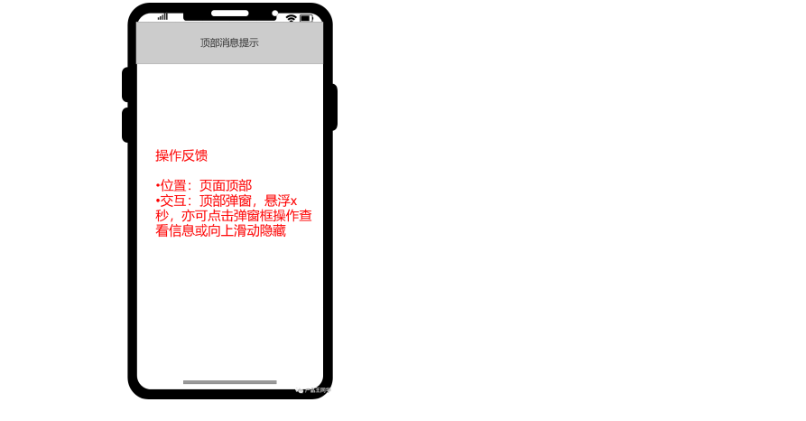
3.4.2 Toast、Dialog、Alert 弹窗
Toast：

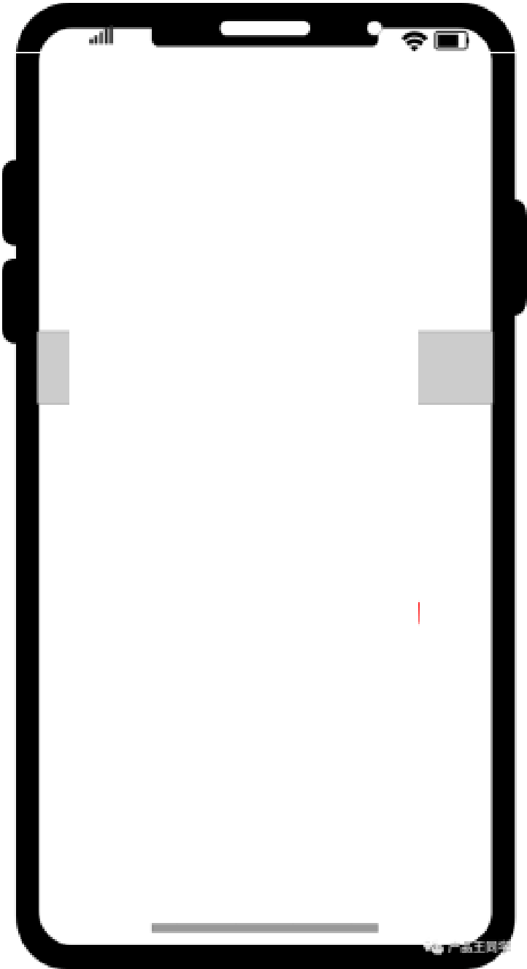
Toast
操作反馈
鲁位置：页
．交互：中
面中间部分
部弹
窗
悬浮
2
秒，期间无法点击和移动
Toast弹窗

Dialog：


弹固的详细内谷
定
操作反馈
书邈：页面中间部分
．交互：中部强亩 洗择相
应的按钮，弹窗弹回消失

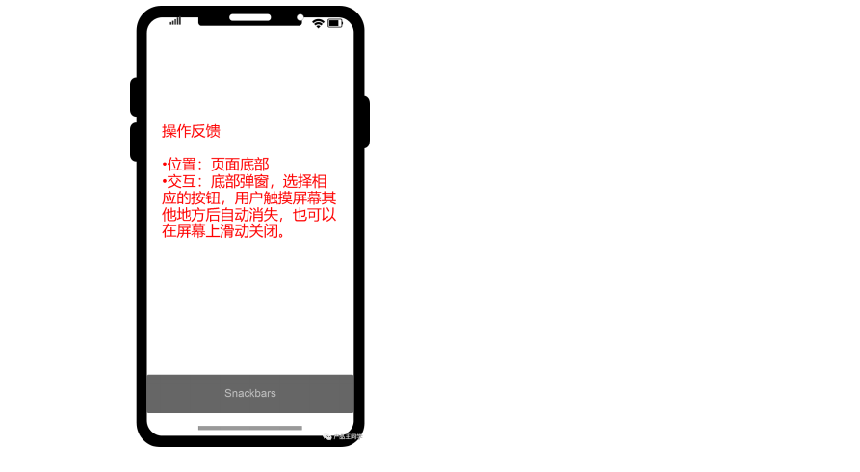
Snackbars：
3.5 页面间的交互

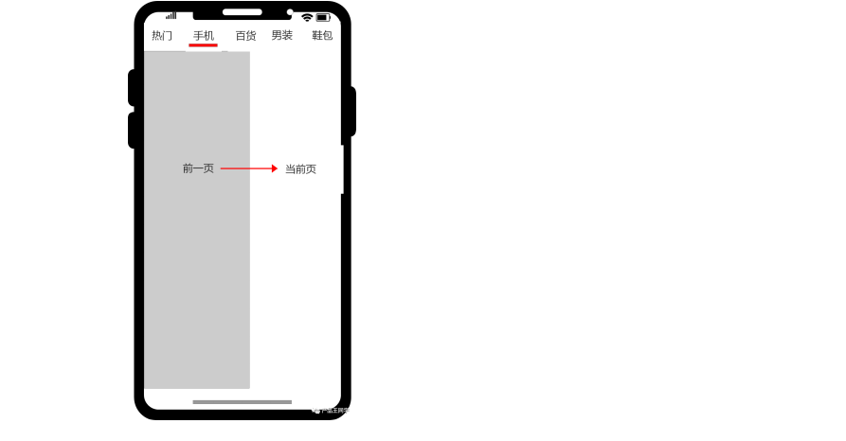

•
在“热门”“手机”“百货”页面，手指向左右滑动会切换到对

应的页面；

•
在商品具体内容页面，手指从左向右滑动，会返回上级；

•
在内容页面，手指可上下滑动浏览相应内容；

•
点击返回页面，会返回上级；

•
点击首页、关注、分类、聊天、个人中心中某一个按钮时，相应

按钮会变红，同时切换到对应页面。

以上内容仅为本文档的试下载部分，为可阅读页数的一半内容。如要下载或阅读全文，请访问：https://d.book118.com/487125024043006033

